1ºano E.M. – Lista de atividades I – 2ª Etapa – Prof. Mateus A. Ramos

QUESTÃO 1. (UEL, 2008): Observe a ilustração a seguir.

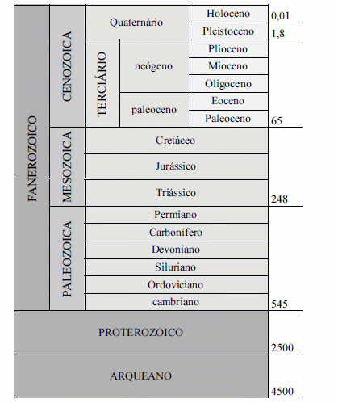

O planeta Terra tem aproximadamente 4,6 bilhões de anos. Para efeito de estudos, os geólogos dividiram esse tempo em éons, períodos e épocas. Com base na ilustração e nos conhecimentos sobre o tema, analise as afirmativas a seguir:

- A era Mesozoica durou, aproximadamente, 165 milhões de anos.
- A duração da era Cenozoica foi maior que a duração da era Mesozoica
- As durações dos períodos Triássico, Jurássico e Cretáceo são proporcionais a 8, 10 e 15, respectivamente.
- O período Terciário da era Cenozoica durou aproximadamente 63.200 anos.

Assinale a alternativa que contém todas as afirmativas corretas.

- I e II
- I e III
- III e IV
- I, II e IV
- II, III e IV

QUESTÃO 2. (Adaptada do Enem 2006) Considerando a ilustração da questão 1, assinale a opção correta.

- Quando os primeiros hominídeos apareceram na Terra, os répteis já existiam há mais de 500 milhões de anos.
- Quando a espécie Homo sapiens surgiu no planeta, América do Sul e África estavam fisicamente unidas.
- No Pré-cambriano, surgiram, em meio líquido, os primeiros vestígios de vida no planeta.
- A fragmentação da Pangeia ocasionou o desaparecimento dos dinossauros.
- A Era Mesozoica durou menos que a Cenozoica.

QUESTÃO 3. Na escala geológica do tempo, identifique:

- O surgimento da vida: ___________________________________________

- A formação da Pangeia: _________________________________________

- A extinção dos Dinossauros: _____________________________________

- O surgimento do Homo sapiens: __________________________________

QUESTÃO 4. Utilizando a escala geológica do tempo faça um esquema da evolução geológica e biológica do planeta. Não é necessário detalhar os acontecimentos de Períodos, somente das Eras geológicas.

